# EE.PK.2010TEST.7.6

Uz vienādsānu trijstūra $ABC$ pamata $BC$ izvēlas punktu $D$, bet uz malas $AC$ pagarinājuma aiz punkta $C$ izvēlas punktu $E$ tā, lai $CD=CE$. Atrast $∢BAC$, ja $∢CED={25}^{∘}$.

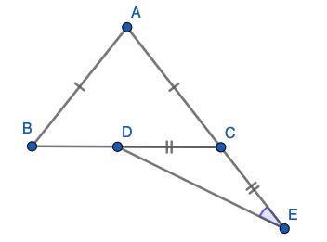

*Ierakstīt veselu skaitli - leņķa $BAC$ lielumu grādos.*

* Answer:80

## Ieteikums

Var izteikt vispirms $∢DCB$, tad tā blakusleņķi $∢ACB$.

## Atrisinājums

Trijstūra $CDE$ leņķu summa ir ${180}^{∘}$ un divi no tā leņķiem ir ${25}^{∘}$. Tāpēc $∢DCE={180}^{∘}−{25}^{∘}−{25}^{∘}={130}^{∘}$.

Blakusleņķis $∢DCA={180}^{∘}−{130}^{∘}={50}^{∘}$. Atkārtojam līdzīgu spriedumu vienādsānu trijstūrim $ABC$, kam viens leņķis pie pamata ir ${50}^{∘}$. Arī otrs leņķis pie pamata $∢ABC={50}^{∘}$ un leņķis pie virsotnes: $∢BAC={180}^{∘}−{50}^{∘}−{50}^{∘}={80}^{∘}$.

# EE.PK.2010TEST.8.6

No vienādsānu trijstūra uz ārpusi konstruēti taisnstūri. Aprēķināt to leņķu lielumu summu, kas apzīmēti ar lociņiem.

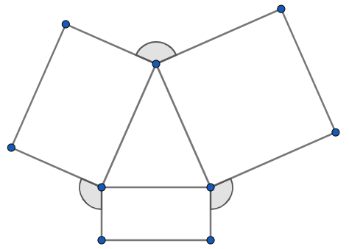

*Ierakstīt veselu skaitli - leņķu summu grādos.*

* Answer:360

## Atrisinājums

Trijstūra iekšējos leņķus apzīmējam ar $α$, $α$ un ${180}^{∘}−2α$.  
Divi no leņķiem, kas apzīmēti ar lociņu ir ${360}^{∘}−\left({90}^{∘}+{90}^{∘}+α\right)=180−α$.  
Pie virsotnes ar lociņu apzīmētais leņķis ir ${360}^{∘}−({90}^{∘}+{90}^{∘}+\left({180}^{∘}−2α\right)=2α$.

Tāpēc visu trīs leņķu summa: $\left({180}^{∘}−α\right)+\left({180}^{∘}−α\right)+2α={360}^{∘}$ 
.

# EE.PK.2011TEST.7.7

Zīmējumā attēloti divi vienādsānu trijstūri, kuriem leņķi pie virsotnes ir attiecīgi ${40}^{∘}$ un ${50}^{∘}$, un kuru pamati ir uz vienas taisnes. Aprēķināt leņķi $x$.

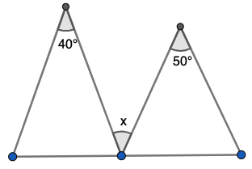

*Ierakstīt veselu skaitli - leņķa $x$ lielumu grādos.*

* Answer:45

## Ieteikums

Var vispirms izteikt leņķus abās pusēs leņķim $x$.

## Atrisinājums

Leņķi pie vienādsānu trijstūru pamata ir attiecīgi $\left({180}^{∘}−{40}^{∘}\right)/2={70}^{∘}$ un $\left({180}^{∘}−{50}^{∘}\right)/2={65}^{∘}$.  
Iegūstam, ka $x={180}^{∘}−\left({70}^{∘}+{65}^{∘}\right)={45}^{∘}$.

# EE.PK.2011TEST.9.7

Aprēķināt leņķu lielumu summu, kas zīmējumā apzīmēti ar $x$ un $y$.

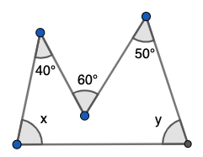

*Ierakstīt veselu skaitli - leņķu summu grādos.*

* Answer:150

## Atrisinājums

Zīmējumā dots ieliekts piecstūris. Leņķis, kas papildina ${60}^{∘}$  
līdz pilnam leņķim ir ${360}^{∘}−{60}^{∘}={300}^{∘}$. Tā kā piecstūra iekšējo leņķu summa ir ${180}^{∘}⋅\left(5−2\right)={540}^{∘}$, tad iegūstam vienādojumu: $x+y+{40}^{∘}+{300}^{∘}+{50}^{∘}={540}^{∘}$ 
. $x+y={540}^{∘}−\left({40}^{∘}+{300}^{∘}+{50}^{∘}\right)={150}^{∘}$ 
.

# EE.PK.2012TEST.7.8

Uz vienas no taisnstūra malām konstruēts vienādmalu trijstūris. Vienu no šī trijstūra malām pagarināja, kā parādīts zīmējumā. Atrast platā leņķa $α$ lielumu, kas rodas starp trijstūra pagarināto malu un taisnstūra malu.

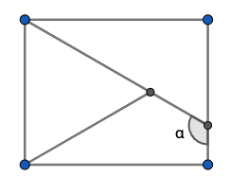

*Ierakstīt veselu skaitli - leņķa $α$ lielumu grādos.*

* Answer:120

## Ieteikums

Vienādmalu trijstūra iekšējie leņķi ir ${60}^{∘}$. Leņķi $α$ var ar to izteikt.

## Atrisinājums

Taisnstūrī pretējās malas ir paralēlas, tāpēc iekšējo vienpusleņķu summa ${60}^{∘}+α={180}^{∘}$.  
Iegūstam, ka $α={120}^{∘}$.

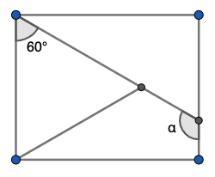

# EE.PK.2012TEST.8.6

Atrast $∢BAC$ lielumu $α$, ja $BD$ un $CD$ ir šī trijstūra iekšējo leņķu bisektrises, un $∢BDC$ lielums ir $5α$.

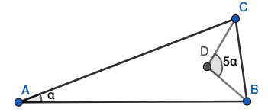

*Ierakstīt veselu skaitli - leņķa $α$ lielumu grādos.*

* Answer:20

## Atrisinājums

Trijstūra $BCD$ iekšējo leņķu summa ir ${180}^{∘}$ tāpēc $∢DCB+∢DBC={180}^{∘}−5α$, bet $∢ACB+∢ABC$ summa ir divreiz lielāka - tātad ${360}^{∘}−10α$. $∢ACB+∢ABC={180}^{∘}−α$ 
 (trijstūra $ABC$ iekšējo leņķu summa). Tāpēc ${360}^{∘}−10α={180}^{∘}−α$ un $α={20}^{∘}$.

# EE.PK.2013TEST.8.6

Dots taisnstūris $ABCD$, kurā $∢CBD={25}^{∘}$. Uz malas $BC$ izvēlas punktu $E$ tā, lai $CE=CD$. Atrast leņķa $BDE$ lielumu.

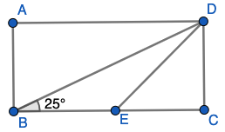

*Ierakstīt veselu skaitli - leņķa lielumu grādos.*

* Answer:20

## Ieteikums

Vispirms izsaka $∢BED$, tad izmanto trijstūra $BDE$ iekšējo leņķu summu.

## Atrisinājums

$∢DEC={45}^{∘}$, jo tas ir leņķis vienādsānu taisnleņķa trijstūrī $EDC$. Tāpēc tā blakusleņķis $∢BED={180}^{∘}−{45}^{∘}={135}^{∘}$.  
Trijstūrī $BDE$ divi leņķi jau ir zināmi (attiecīgi ${25}^{∘}$ un ${135}^{∘}$). Tādēļ trešais leņķis ir ${180}^{∘}−{25}^{∘}−{135}^{∘}={20}^{∘}$.

# EE.PK.2014TEST.7.8

Zīmējumā attēlotajā četrstūrī $AB=CD$. Atrast leņķa $∢ABC$ lielumu.

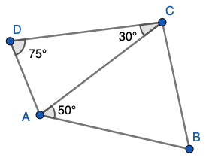

*Ierakstīt veselu skaitli - leņķa $ABC$ lielumu grādos.*

* Answer:65

## Atrisinājums

Trijstūrī $ACD$ trešais leņķis ir ${180}^{∘}−{30}^{∘}−{75}^{∘}={75}^{∘}$. Tāpēc trijstūris $ACD$ ir vienādsānu un $CD=CA$. Zināms arī, ka $CD=AB$.

Tādēļ $AB=AC$ un arī trijstūris $ABC$ ir vienādsānu. Tāpēc $∢ABC=∢ACB=\left({180}^{∘}−{50}^{∘}\right)/2={65}^{∘}$.

# EE.PK.2014TEST.8.7

$ABC$ ir taisnleņķa trijstūris, $∢B={90}^{∘}$. Punkts $K$ atrodas uz hipotenūzas $AC$ un $KB=15 \text{cm}$. Atrast malas $AC$ garumu.

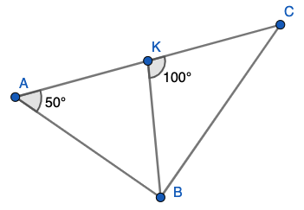

*Ierakstīt veselu skaitli - malas $AC$ garumu centimetros.*

* Atbilde:30

## Ieteikums

Izsakot leņķus, var pamanīt vienādsānu trijstūrus. Un tad izmantot tajos malu vienādības.

## Atrisinājums

Tā kā $ABC$ ir taisnleņķa trijstūris, tad $∢ACB={90}^{∘}−{50}^{∘}={40}^{∘}$.  
Trijstūrī $BKC$ izsakām trešo leņķi, jo divi leņķi ir zināmi: $∢KBC={180}^{∘}−{100}^{∘}−{40}^{∘}={40}^{∘}$ 
. Tādēļ $KBC$ ir vienādsānu trijstūris un $KB=KC$.

$∢ABK={90}^{∘}−{40}^{∘}={50}^{∘}$. Tādēļ arī trijstūris $AKB$ ir vienādsānu un $KB=KA$. Iegūstam, ka $AC=AK+KC=2KB=2⋅15=30$ centimetri.

# EE.PK.2015TEST.7.6

Trijstūrī $ABC$ malu $AB$ un $AC$ garumi ir vienādi un $∢ACB={70}^{∘}$. Uz malas $AC$ atzīmēja punktu $P$ tā, lai nogriežņi $BP$ un $BC$ būtu vienādi. Aprēķināt ar $x$ apzīmēto leņķi.

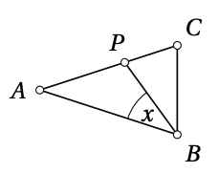

*Ierakstīt veselu skaitli - leņķa $x$ lielumu grādos.*

* Atbilde:30

## Atrisinājums

Tā kā $PBC$ ir vienādsānu trijstūris, tad $∢PCB=∢CPB={70}^{∘}$ un $∢PBC={180}^{∘}−{70}^{∘}−{70}^{∘}={40}^{∘}$.

Vienādsānu trijstūrī $∢CAB={180}^{∘}−{70}^{∘}−{70}^{∘}={40}^{∘}$. Trijstūra $ABC$ iekšējo leņķu summa (zaļie lociņi zīmējumā) $x+{40}^{∘}+{70}^{∘}+{40}^{∘}={180}^{∘}$ un $x={30}^{∘}$.

